【校安通報系統緊急聯絡人增修操作步驟說明】
一、檢視是否已輸入完成
輸入【帳號／密碼】→點選【表報作業】→點選【表報選擇＼其他類＼緊急聯絡人】
→選擇查詢方式﹝縣市、學制或學校﹞，每校應該至少有四筆資料﹝單位主管、業務主管、業務承辦人、代理人﹞。查詢結果如下：
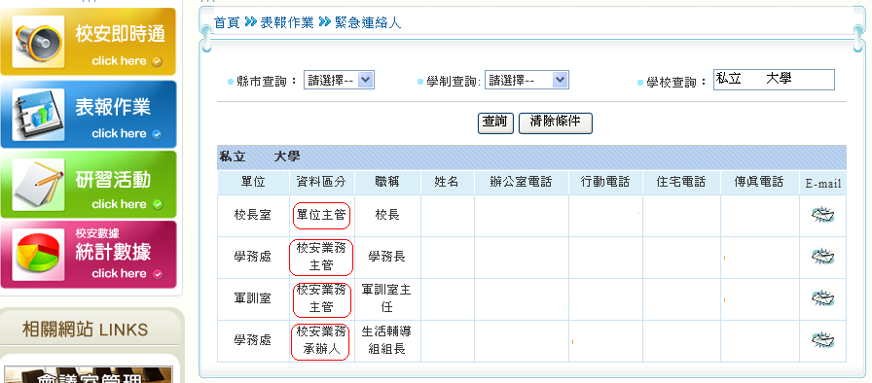
上述範例尙缺【代理人】，須增列詳細資料，基於個人資料保密已將部分資料內容予以塗銷！

二、增修緊急聯絡人資料
1. 於網頁左上方點選【修改學校資料(帳號及密碼登入才看的到)】如下圖：
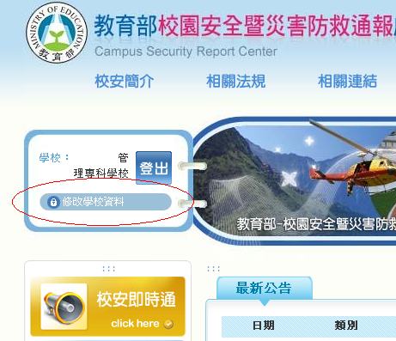

2. 點選【緊急聯絡人】字樣，如下圖所示
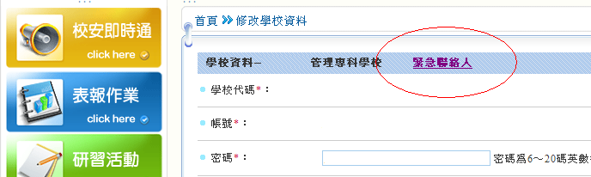

3. 點選緊急聯絡人最右邊的符號，如下圖所示
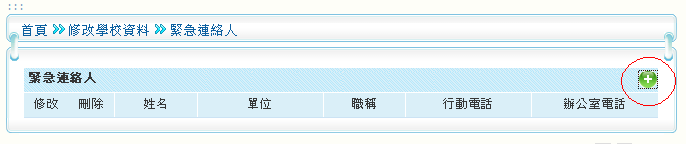
4. 依照【資料區分】中的四個類別，完成表格內資料填寫後，按下【送出】即可！
註：單位主管→校長或機關首長；業務主管、承辦人及代理人，因業管類別不同，可逐一增列。
